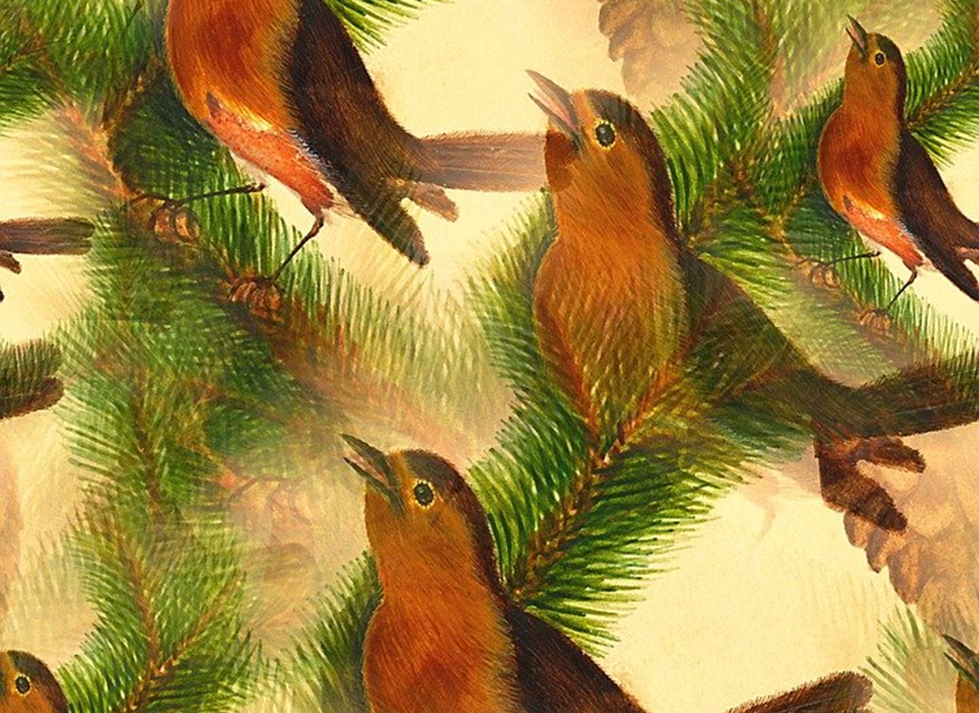
Ressource adaptable et imprimable

LE RÉCIT VIVANT

4 processus de création interdisciplinaires

(Activités – 11 x 40 min)
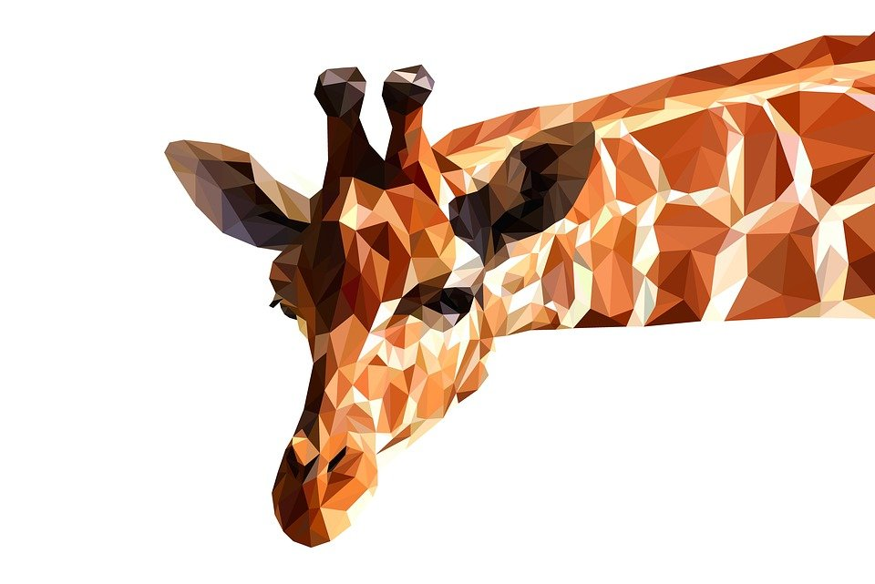 | Le récit vivant  PROCESSUS DE CRÉATION ET ACTIVITÉS  (Adaptables)

Consulter

LE RECIT VIVANT - Version TBI à l’élève

Le récit vivant ACTIVITÉS INTERDISCIPLINAIRES

LE RÉCIT VIVANT À PROJETER : cet hyperlien vous emmènera vers le document de base, pour projection sur tablette et TBI.

En appui aux leçons et activités à projeter, les pages de ce document (déroulement, fiches et autres) sont offertes à l’enseignant pour adaptation des contenus et des stratégies d’enseignement (adaptation des élèves et rajustement en fonction du temps disponible).
Merci de reconnaître, dans ce cas, l’origine par le logo :

Activités | Pages de ce document | Repères au Récit vivant à projeter | Matières scolaires abordées | Temps approximatif
- Des animaux musiciens | p. 3 | p. 11 | MUSIQUE et SCIENCES et TECHNOLOGIE | 2 x 40 min
- Des animaux acteurs | p. 6 | p. 18 | ART DRAMATIQUE et SCIENCES et TECHNOLOGIE | 1 x 40 min
- Des animaux danseurs | p. 8 | p.22 | DANSE et SCIENCES et TECHNOLOGIE | 2 x 40 min
- Le récit (lecture et communication orale) | p. 11 | p.31 | FRANÇAIS | 2 x 40 min
- Le récit (écriture) | p. 13 | P. 38 | FRANÇAIS | 2 x 40 min
- Le récit vivant (performance) | p.15 | p. 48 | ART DRAMATIQUE, DANSE, MUSIQUE ET FRANÇAIS | 2 x 40 min
Autres textes complémentaires
- Modèles de feuille de route/évaluation | p. 17
- Fiches | p. 20
- Attentes et contenus d’apprentissage | p. 29
des programmes-cadres du Curriculum de l’Ontario

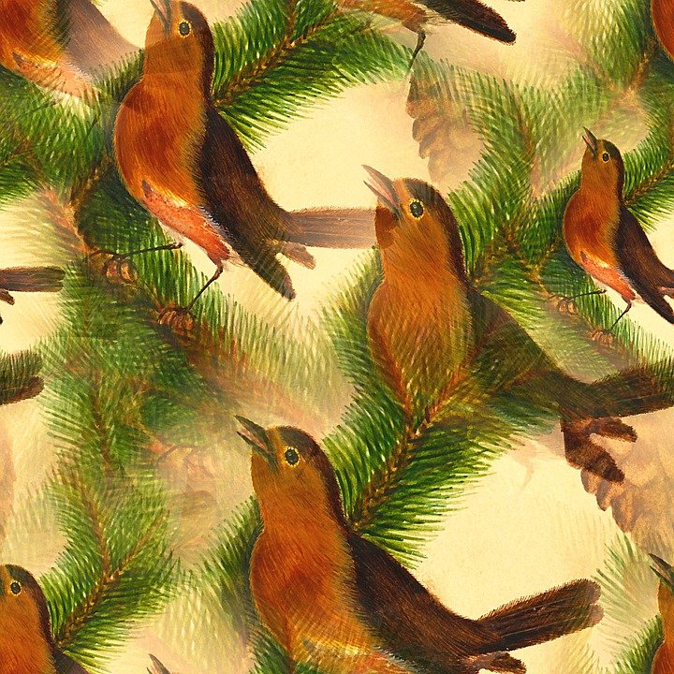
Les animaux musiciens

MUSIQUE ET SCIENCES ET TECHNOLOGIE
2 X 40 min

Les animaux musiciens (2 x 40 min) LE RÉCIT VIVANT À PROJETER

INTENTION  - S’inspirer des bruits des animaux pour créer et enregistrer une formule mélodique simple.  - Y insérer des contrastes et de la répétition.  - Marquer la pulsation par :  - des percussions corporelles avec son corps, ou  - des sons frappés, frottés ou pincés avec un objet de la classe, ou  - des sons créés avec un instrument de musique à cordes ou à percussions, en suivant des techniques d’interprétation | ÉLÉMENTS CLÉS  - Hauteur: sons aigus, moyens, graves, même hauteur  - Durée: sons courts, moyens, longs, silence; battements réguliers,  tempo – rapide, moyen, lent  - Intensité: sons doux, moyens, forts  - Timbre: voix, instruments de percussion et à cordes  PRINCIPES ESTHÉTIQUES  - Contraste et répétition  TECHNIQUE  - Voix, instruments | MATÉRIEL, OUTILS, INSTRUMENTS  - Affiches des animaux du voyage, pour stations  - Instruments de percussion  - Instruments à cordes: piano, guitare ou autres  - Objets divers retrouvés dans la classe : bâtons, règles, coffre à crayons, feuilles de papier…  - Accès à une enregistreuse, une tablette ou un téléphone  - Outil (TBI, tablette) pour projection des fiches quand l’élève travaille dans son carnet de traces

COMPRÉHENSION DU SUJET
- Présenter les Affiches des animaux du voyage.
- Organiser une discussion pour mise en situation. Connaissez-vous les cris des animaux ? Ont-ils un cri, font-ils entendre des sons ou un bruit?
Sons d’animaux. Écoutons le bruit que font les animaux.
    - Girafe https://www.youtube.com/watch?v=msa6jNQrMcE
    - Paresseux https://www.koreus.com/video/cri-bebe-paresseux.html
    - Éléphant https://www.youtube.com/watch?v=7YsJ6G3X5NY
    - Grenouille https://www.youtube.com/watch?v=OvdDMNUzheQ
    - Papillon – imaginer le bruit émis par le papillon monarque ! Discuter.
    - Oie https://www.youtube.com/watch?v=UfQ10Df1NqQ

- Questionner l’élève quant à la hauteur du son – voir la fiche, Hauteur des sons.
- Aborder les éléments clés de hauteur, de durée et d’intensité par un jeu de devinettes.
  - Quel animal fait le bruit le plus doux? - le plus fort? Note le contraste entre les 2 sons.
  - Quel animal a le son le plus long?...
  - Quel animal n’a pas de cri? – c’est le silence…
- Faire remarquer la répétition de certains bruits chez les animaux.

EXPÉRIMENTATION DES EXPLORATIONS
Inviter l’élève à reproduire, avec sa voix, les cris des animaux.
Afin de mémoriser des éléments clés de la musique, intégrer les notions dans les cris des animaux. Demander à l’élève d’accompagner les cris des animaux avec de la gestuelle (actions locomotrices).

1. Hauteur et durée des sons imités
  - Deviens un éléphant lourd qui marche très fort, qui lève sa trompe et produit un son. (percussions corporelles)
  - imite le paresseux qui se traîne à terre et avance à l’aide de ses coudes et ses pattes et genoux, tout en poussant le cri…

2. Le tempo
- Promène-toi lentement et le tempo devient lent. Accélère un peu et change d’animal. Que fais-tu?
- Le tempo est maintenant vite; qui deviens-tu?

DISCUTONS
Qu’avons-nous observé ? Qu'est-ce qui était facile, difficile? Besoin de plus d’information? Solutions?
3. Choisis un instrument de ton choix – à percussions ou autre instrument ou objet disponible dans la classe, afin d’imiter les bruits des animaux. Par exemple…
- froisser une feuille de papier peut ressembler au bruissement d’ailes des papillons (son frotté) et bouger les bras pour voler…
- jouer du tambour pour imiter les pas de la girafe… (son frappé)

PRODUCTION
L’élève travaille avec 3 camarades. Le groupe :
- crée une courte mélodie de 3 ou 4 sons ;
- s’inspire des bruits des animaux et les reproduit :
  - avec la voix ;
  - à l’aide d’un objet de la classe, ou ;
  - avec un instrument de musique à percussions ou à cordes ;
- intègre des contrastes et de la répétition dans les éléments clés :
  - hauteur (sons aigus, moyens ou graves);
  - durée (sons courts, moyens ou longs, ou silence);
  - tempo (rapide, moyen ou lent), battements réguliers;
  - intensité (sons doux, moyens ou forts);
- pratique pour préparer la présentation ;
- présente sa création.
L’élève enregistre sa formule mélodique à l’aide d’un magnétophone, d’une tablette ou d’un téléphone.
Note: Cette activité peut être présentée dans son ensemble à un groupe avancé en musique qui maitrise bien les notions à l’étude. Toutefois, pour un groupe débutant, on pourra choisir de se concentrer sur un seul élément clé, p. ex., la hauteur ou la durée des sons, le tempo ou l’intensité…

PRÉSENTATION/RÉTROACTION
L’élève donne un titre à sa composition.
Le groupe présente sa création devant la classe.
Les élèves spectateurs devinent quels animaux ont été reproduits.
Le groupe explique ensuite quels éléments clés ont été présentés et quelles techniques ont été employées pour y parvenir (moyens sonores – voix, sons frottés, frappés…)

DISCUTONS

L’élève parle de son expérience: ce qu’il a bien réussi, aimé, moins aimé. Il propose des solutions pour améliorer sa prestation.
Des animaux acteurs
ART DRAMATIQUE
ET SCIENCES ET TECHNOLOGIE
40 min

Des animaux acteurs (40 min) LE RÉCIT VIVANT À PROJETER

INTENTION  - Interpréter des personnages (animaux).  - Explorer les expressions, les gestes et les déplacements, au regard des fiches descriptives de sciences. | ÉLÉMENTS CLÉS  - Personnage : animaux  - Lieu : habitat  - Espace : espace physique  PRINCIPES ESTHÉTIQUES  - Contraste  - Rythme | MATÉRIEL  - Affiches des animaux du voyage Outil de projection  - Appareil de captation de vidéo  TECHNIQUE  - Le mime : geste, attitude, mimique

EXPÉRIMENTATION DES EXPLORATIONS

Préparer l’espace
- Organiser la classe en 2 groupes : spectateurs et acteurs.

Déroulement
- Faire un retour sur l’activité de mise en situation, à partir des 6 animaux observés sur les affiches…
- Qu’as-tu retenu du niveau de déplacement et de l’amplitude des mouvements?
- De la vitesse de leur déplacement ?
- De la hauteur des sons émis par chaque animal ?

- Présenter à nouveau les Affiches des animaux du voyage sur le TBI.

- Inviter les élèves du GROUPE 1 à occuper l’espace d’expérimentation et à présenter 3 animaux selon les consignes suivantes :
  - Par quels gestes, expressions et sons présenteriez-vous un troupeau de girafes qui se déplacent d’arbre en arbre, à la recherche de feuilles?
  - Vous faites un concours de lenteur. Placés en cercle, inspirez-vous du paresseux qui se déplace de branche en branche très lentement. Vous vous arrêtez pour manger des feuilles. Vous ne faites pas de bruit; c’est un mime.
Et vous voilà des oies. Vous êtes au sol dans un grand champ en train de manger des grains. Un bruit sec vous fait vous envoler. Déplacez-vous dans tout l’espace comme le font les oies en envolée.

- GROUPE 2 – Les spectateurs deviennent les acteurs.
  - Vous êtes un troupeau d’éléphants qui se déplace entre une rivière et des arbres. Votre démarche, vos oreilles et votre trompe se balancent avec une amplitude moyenne. Présentez-nous votre trajectoire en ligne droite qui occupe tout l’espace.
  - Vous êtes une colonie de grenouilles et vous vous déplacez en sautant d’un point à un autre dans tous les sens de l’espace. Tantôt, vous atterrissez sur une feuille de nénufar, tantôt vous devenez amphibien et tantôt vous attrapez un insecte. C’est un mime ; aucun bruit.
  - Vous êtes une nuée de papillons et vous vous déplacez en virevoltant ou en vous posant sur des fleurs, puis vous repartez plus haut, librement.
DISCUTONS
- Qu’avons-nous appris sur les animaux de l’histoire de Margot et Simon?
- Dans les présentations, quels indices nous informent sur l’habitat de chaque animal ? Est-ce le poids, le déplacement ou un autre indice?
- Chaque animal est observé lors de la discussion, ainsi que de nouveaux animaux, si amenés par l’élève.
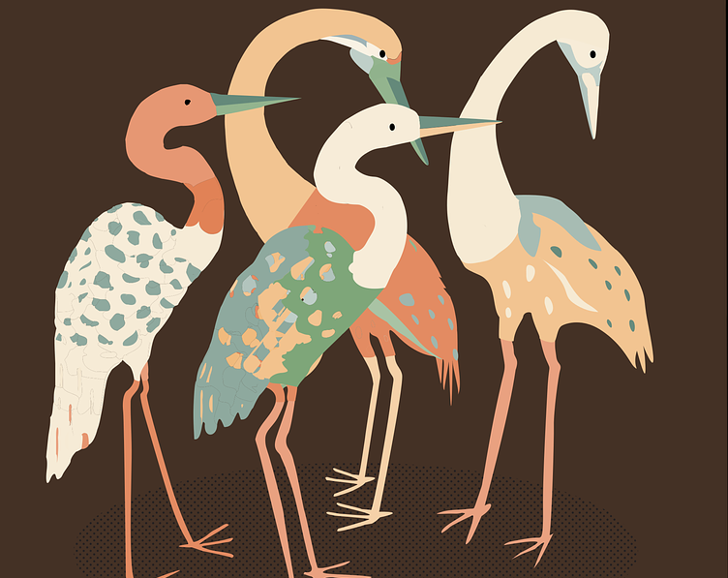
Des animaux danseurs

DANSE ET SCIENCES ET TECHNOLOGIE

2 X 40 min

Des animaux danseurs (2 x 40min) LE RÉCIT VIVANT À PROJETER

INTENTION  - En petits groupes, l’élève donne vie à des animaux familiers, souvent animaux de compagnie, en décrivant son animal.  - L’élève étudie un animal de compagnie et rejoint 3 camarades pour expérimenter des phrases de danse.  - L’élève prépare et présente une chorégraphie intégrant les 4 animaux du groupe.  (Option de choisir une musique disponible dans la classe pour présenter les chorégraphies). | ÉLÉMENT CLÉ  Corps  - Parties du corps  - Mouvements de base  - Actions de base : locomotrices et non-locomotrices  Énergie  - Mouvements légers, lourds, lents, brusques  Temps  - Pulsation, vitesse du mouvement  Espace  - Niveau, amplitude – petite, moyenne et grande  Interrelation  - En fonction du rôle | PRINCIPE ESTHÉTIQUE  - Contraste  MATÉRIEL, OUTILS, INSTRUMENTS  - Feuille de route  - Fiche de planification  - Vidéos : la danse des animaux  - Musique  - Appareil pour captation vidéo  - Outil (TBI, tablette) pour projection des fiches quand l’élève travaille dans son carnet de traces
Présenter 6 les animaux domestiques retrouvés dans la Banque d’images.
DISCUTONS
- Pourquoi ces animaux sont-ils appelés animaux de compagnie?
- Connais-tu un animal plus que les autres? Raconte-nous une anecdote qui l’explique (expérience dans ta famille, chez tes voisins).
Lequel rêves-tu d'avoir un jour? Explique pourquoi.
- Choisis un animal parmi les 6 présentés. Prépare-toi à la danse des animaux.

Revoir les éléments clés en danse
Demander aux élèves, placés tantôt en cercle, tantôt sur des trajectoires et dans des directions variées, d’exécuter quelques mouvements que vous nommez :
- Corps : action locomotrice ou non locomotrice. Faire identifier, après chaque mouvement, s’il est locomoteur ou non locomoteur.
- Corps : Quelles sont les parties du corps qui font les mouvements de base de chaque animal?
- Énergie : Comment marcher avec un poids lourd ou léger? Comment marcher avec un mouvement régulier, doux ou brusque?
- Temps : L’animal se déplace-t-il lentement ou rapidement?
- Espace : L’animal se déplace-t-il au niveau haut, moyen ou bas? Son amplitude dans l’espace est-elle petite, moyenne ou grande?
- Espace : Comment présenterez-vous votre danse : sur une trajectoire courbe ou droite?

Préparer l’espace
Organiser la classe en préparation des activités d’exploration.

EXPLORATION - EXPÉRIMENTATION
- Distribuer la feuille de route aux élèves et expliquez les étapes de l’exploration.
- Présenter une ou deux vidéos de La danse des animaux :
- La danse des animaux : Les vautours
- La danse des animaux : Les moutons
- La danse des animaux : Les tortues
- La danse des animaux (Manitoba)

- Faire des exercices d’échauffement avec les élèves:
- Vidéo de l’AFÉAO– https://www.youtube.com/watch?v=pxp1yQ9Av08 (Charles Cardin-Bourbeau, danseur professionnel)
- Guide pour échauffement en grand groupe (page suivante).

- Inviter l’élève à choisir un animal parmi les 6 illustrés et remplir sa fiche de planification.
- Faire des équipes de 3 ou 4, en regroupant les mêmes animaux.
- Laisser les élèves explorer en suivant leur feuille de route.

DISCUTONS
Lors de la préparation de la danse, questionner les élèves. Les gestes et les mouvements nous aident à reconnaître les animaux…
- Explique comment on obtient des indices sur le poids de l’animal?
- Explique les mouvements qui démontrent la sorte de déplacement. Sont-elles des actions locomotrices ou non locomotrices?
- Est-ce qu’on a des indices sur l’habitat? Sur le bruit que font les animaux?
Chaque animal est observé lors de la discussion, ainsi que de nouveaux animaux, si amenés par l’élève.

PRODUCTION
Étape 1- validation des groupes
Étape 2- répétition d’une courte chorégraphie.
- Rappeler aux élèves que la démarche est la même que celle des animaux de l’histoire de Margot et Simon : caractéristiques de l’animal, niveau (haut, moyen, bas), mouvement (lent, brusque, avec amplitude) et sons émis par l’animal.

PRÉSENTATION
Mentionner aux élèves qu’ils ont le choix de présenter leur chorégraphie dans une ronde, sur une ligne ou encore librement dans un espace défini.
- Organiser la présentation de toutes les chorégraphies de la classe.
- Chaque groupe vient présenter ses phrases de danse: la danse des poissons, la danse des chats, celle des chiens, des tortues, des chevaux et des oiseaux.
Note :
1- Regrouper 4 animaux différents sur les 6 présentés serait aussi une option pour la création d’une phrase de danse (plus de défis avec la diversité des animaux).
2- Permettre le choix d’un animal non présenté.

Filmer les phrases de danses qui ont été produites. Elles pourront servir à la présentation aux élèves pour rétroaction ou être utilisées en projection pour une production éventuelle.

RÉTROACTION
DISCUTONS
Quels sont les points forts de notre création ? Que faudrait-il améliorer ?
Quelles sont les nouvelles idées qui sont nées pendant l’activité ?

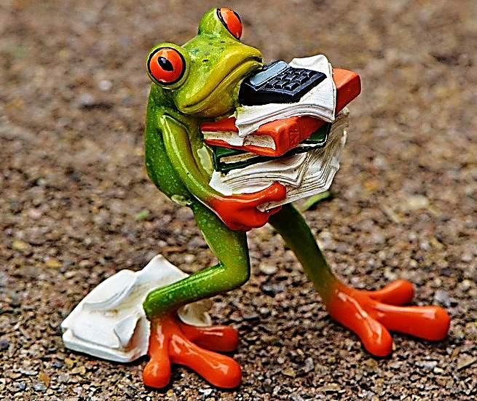
Le récit
FRANÇAIS
(lecture et communication orale)

2 X 40 min

Le récit – lecture et communication orale (2 x 40 min) LE RÉCIT VIVANT À PROJETER

Communication orale ou écrite de faits réels ou imaginaires. Organisation narrative de base en trois temps (début, milieu, fin), pleinement réalisée dans le schéma
narratif : situation de départ, élément déclencheur, péripéties, dénouement, situation finale. Le récit peut comprendre des dialogues.
(Ministère de l’Éducation de l’Ontario. 2006. Le curriculum de l’Ontario de la 1re à la 8e année – Français, édition révisée, p. 103.)
INTENTION  - Lire de courtes histoires tirées des chapitres du livre virtuel, Les aventures de Margot et Simon : La chasse aux bonbons.  - Lire à haute voix, avec rythme et fluidité, dans un contexte de lecture guidée et partagée.  - Relever l’idée importante du texte et les mots clés reliés à cette idée.  - Identifier la structure en 3 parties de chaque texte : début, milieu et fin.  - Discuter des textes et exprimer son appréciation d’un texte.  - Relever le sujet de l’histoire, exprimé dans ses propres mots, et dans un ordre logique, ce qui a été retenu.  - Communiquer ses besoins, ses émotions et ses idées.  - Prendre la parole dans un contexte informel de travail d’équipe. | MATÉRIEL, OUTILS, INSTRUMENTS  - Version virtuelle et audio du livre, La chasse aux bonbons  - Carnet de traces  - Échanges sur l’histoire  - Textes-récit-lecture  - Équipement numérique: tablettes, TBI  RESSOURCES  - Le récit  - Le récit : les étapes du récit  - Lecture, communication orale et écriture
PRÉPARATION
- Distribuer la feuille de route aux élèves et expliquez les étapes de l’exploration.
- Consulter l’activité et les textes de lecture, plus loin dans le document. Textes-récit-lecture
- Préparer les connaissances grammaticales qui seront abordées par la lecture des textes (p. ex., déterminants, rôle des expressions figurées, mots de la même famille).
- Y aura-t-il aussi la recherche des signes qui marquent les limites de la phrase (majuscule, point, point d’interrogation)?
- Organiser la classe en coins de lecture. L’activité de fera en collaboration - équipes de 4.
- Consulter le document Échanges sur l’histoire, soutien à l’animation des activités.

DÉROULEMENT
- Lire, avec les élèves, la feuille de route qu’ils auront à cocher dans l’avancement de l’activité.
- Présenter l’objectif de la démarche de lecture du récit – rechercher les 3 parties distinctes du texte.
- Animer les diverses étapes de l’activité.
- Présenter le contexte qui relie toutes les histoires, à partir du tableau de la p. 29.
- Encadrer le temps de lecture:
  - individuellement, en silence, ou
  - en équipe : un lecteur par équipe lit l’histoire avec rythme, fluidité et intonation.
- Inviter les élèves à répondre brièvement dans leur Cahier de traces pour amorcer la structure du récit.
  - Pourquoi l’auteure a-t-elle écrit l’histoire?
  - Comment commence l’histoire?
  - Qu’est-ce qui amène le déroulement de l’histoire?
  - Comment se termine l’histoire?
- Inviter chaque équipe à partager les réponses aux questions précédentes. Consensus?
- Encadrer les élèves qui s’organisent en groupe pour présenter l’histoire lue précédemment.
- Présenter et expliquer la fiche à remplir qui suit (l’histoire en 3 parties et l’appréciation de l’histoire).
- Guider la préparation des présentations à la classe.
- Décider de l’ordre des 6 présentations.
- Organiser l’espace de présentation.
DISCUTONS au sujet de toutes les histoires!
Partager son appréciation personnelle du contenu des histoires présentées, de la clarté des 3 parties dans les histoires, des sentiments et émotions nés de la présentation des équipes, du sujet particulier d’une histoire.
Note 1 :
Organisation des tâches dans l’équipe : un élève pour la lecture de l’histoire, un autre élève pour la prise de notes dans la fiche, les 2 autres pourraient se partager la présentation de l’histoire au groupe classe.
Note 2 :
En début d’année scolaire ou en situation de différenciation, choisir une histoire et, pour faciliter la tâche, la découper en sections, par ex., en 8 sections pour 8 élèves. Chaque élève reçoit d’abord une section de l’histoire et la lit devant le groupe. Ensemble échanger sur l’action et les informations découvertes par la lecture. Les élèves reconstruisent l’ordre de l’histoire. Ils se placent physiquement en ordre correspondant au déroulement de l’histoire, tout en lisant à voix haute la section reçue. Ils identifient les 3 étapes de la structure du texte.

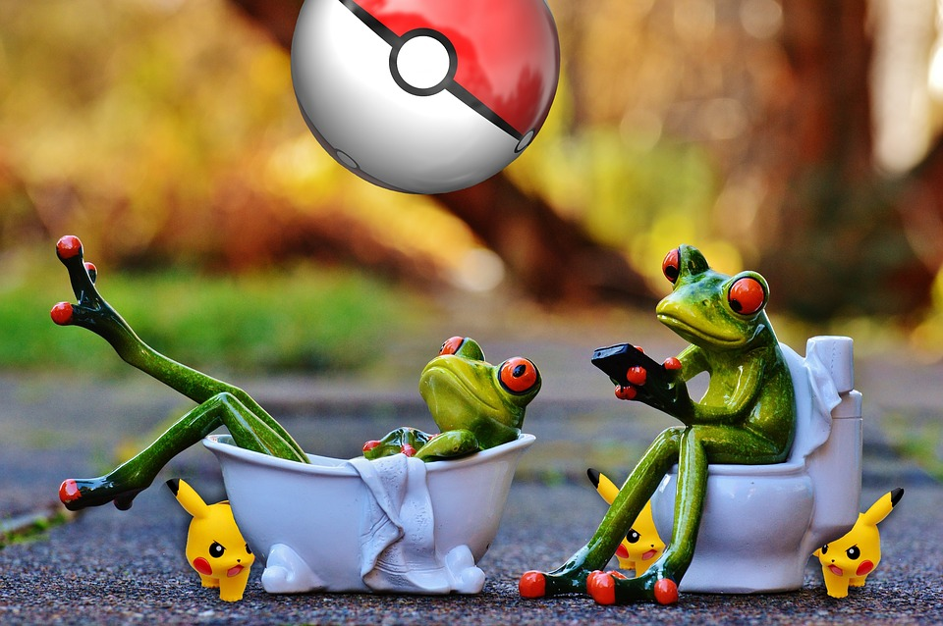
Le récit: Drôles de grenouilles!
FRANÇAIS (écriture)
2 X 40 min

Le récit – écriture (2 x 40min) LE RÉCIT VIVANT À PROJETER

INTENTION
- Présenter une histoire écrite par la gestuelle, les émotions et/ou la parole.
- Imaginer une suite à l’histoire en créant un personnage à qui les élèves donnent vie.

PREPARATION
- Mettre le texte à la disposition des élèves (virtuellement ou imprimé).
- Planifier des approches variées pour s’imprégner du texte. (différenciation).
  - L’élève lit le texte seul à l’école seulement.
  - L’élève lit le texte à haute voix, accompagné de ses camarades.

DÉROULEMENT
- Présenter des questions en lien avec la compréhension du texte
  - Quel est l’animal rencontré ici?
  - Qu’est-ce qui réveille Margot et Simon au milieu de la nuit?
  - Combien de grenouilles y a-t-il?
  - Que font les grenouilles avec les nougats?
  - Qu’arrive-t-il aux nougats, selon toi? Invente la suite de l’histoire des grenouilles et des nougats.

- Encourager, dans un premier temps, l'élève à répondre à toutes les questions dans son Carnet de traces.
- Mettre en commun les commentaires écrits dans les carnets de traces.

DISCUTONS
- Quelles idées avez-vous pour poursuivre l’histoire ?

PRODUCTION
DISCUTONS
- Qu’est-il arrivé aux nougats?
- Comment Margot imaginerait-elle la suite de l’histoire?
- Quels personnages avez-vous rencontrés?
- Les personnages sont-ils des animaux? Quels animaux?

Mise en commun des idées du groupe
Les élèves font grandir les idées des uns et des autres en évoluant au travers des étapes du récit.
Planification d’une histoire, individuellement
Chaque élève rédige sommairement, dans son cahier de traces, un récit qu’il aimerait développer en écriture.
Partage des histoires - consensus pour le récit vivant
Les élèves présentent, à tour de rôle, l’histoire qu’ils ont imaginée.
Une histoire est choisie et sera développée en petite équipe.
Ce sera Le récit vivant.

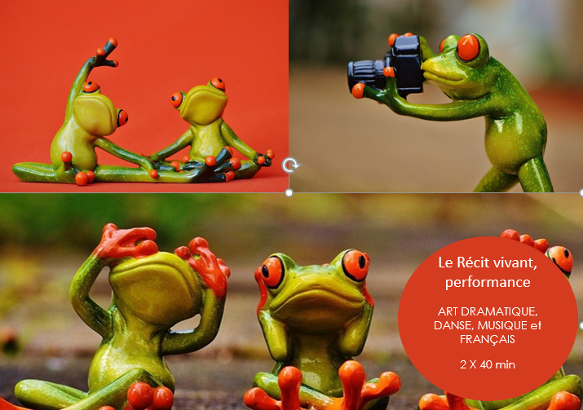

Le récit vivant – performance (2 x 40 min) LE RÉCIT VIVANT À PROJETER

Préparer le déroulement des présentations
1- Planifier le lieu de présentation : espace, entrée en scène, sortie de scène.
2- Organiser les outils, le matériel ou l’équipement requis pour les présentations et la captation vidéo.
3- Présenter aux élèves les structures de la présentation et les inviter à faire des choix par consensus.
- La présentation marquera chacune des 3 étapes de l’histoire.
- Un temps de silence en situation figée marquera la transition entre 2 étapes du récit, en silence.
- Les textes de l’histoire seront-ils lus avant chaque étape? Ou simultanément avec l’action?
- La présentation peut se faire :
  - mimée: gestuelle-émotions-mouvements;
  - racontée : un lecteur lit l’histoire et les membres de son équipe la miment et la dansent.

DISCUSSION AVEC LES ÉLÈVES - MUSIQUE
- Souhaitons-nous avoir de la musique composée sur les instruments de la classe?
- Préférons-nous avoir le silence?
- Aimerions-nous avoir une musique préparée par l’enseignante?

L’élève, en groupe :
- se prépare à présenter une histoire écrite, peaufine le texte et s’exerce à la lecture du récit;
- décide d’une présentation avec ou sans voix, accompagnée de gestuelle et d’émotions démontrant les expressions des personnages, leurs caractéristiques et leurs déplacements;
- choisit le mime, la danse créative ou la saynète pour présenter à un auditoire;
- pratique et collabore à l’amélioration de sa présentation.

DISCUSSION
L’élève rétroagit en cours de préparation sur les points réussis et sur ceux à améliorer pour la présentation.

Revoir quels éléments clés seront évalués dans les présentations
- Quels éléments clés des matières artistiques touchées contribueront au succès?
2. Quelles techniques conviendront à la présentation du récit vivant?
  - Le mime (attitude, geste, mimique, déplacement)?
  - La saynète avec récitation (technique vocale)?
  - La danse créative (précision des mouvements, coordination dans le groupe)?

PRÉSENTATION des Récits vivants
L’élève, avec ses camarades:
- présente le récit écrit;
- participe à la réalisation des vidéos des présentations.

APPRÉCIATION-RÉTROACTION
DISCUTONS
Que penses-tu de ton expérience du Récit vivant?
- As-tu déjà vu ou participé à une expérience comme celle-ci? As-tu déjà été spectateur ou acteur d’une performance regroupant plusieurs arts, comme la danse, la musique et le théâtre?
L’utilisation des éléments clés a-t-elle été efficace? Explique.
- Quand tu bouges ton corps, peux-tu identifier si l’action est locomotrice ou non locomotrice? Ou si le niveau de l’espace est élevé ou bas?
- Lorsque tu produis un son, te rends-tu compte de la durée ou de l’intensité du son?
- Peux-tu reconnaître le lieu où l’action se passe uniquement par les gestes et déplacements?
Les techniques de présentation d’art dramatique, de danse et de musique étaient-elles claires? Réussies? Intéressantes pour le spectateur?
- Quand tu produis des sons, ta voix était-elle claire et forte?
- Vois-tu une différence à faire ou non des échauffements avant de faire des mouvements et des déplacements? Explique.
- Tes mouvements étaient-ils précis et coordonnés?
Pouvons-nous trouver des défis à relever ? Lesquels?
- Quelles solutions proposes-tu pour les surmonter?
As-tu de nouvelles idées pour écrire et jouer un autre Récit vivant?

Le récit vivant

MODÈLES DE FEUILLES DE ROUTE/ÉVALUATION

(Adaptables)

Le récit vivant Feuille de route | Autoévaluation | Évaluation

1-efficacité limité |  |  | 2-certaine efficacité |  | 3-avec efficacité |  | 4-beaucoup d’ efficacité
 | NOM :
 | Points à évaluer |  |  |  |  |  |  | Ma réussite | Évaluation de l’enseignant
 | COMPRÉHENSION DU SUJET
 | - Je comprends les liens et effets entre les animaux observés comme source d’inspiration aux activités.
 | - Je collabore avec mes amis dans les activités de mise en situation en art dramatique, danse et musique.
 | EXPÉRIMENTATIONS DES EXPLORATIONS
 | - Je lis des histoires et comprends l’organisation du récit.
 | - Je mets en pratique la structure de rédaction d’un récit.
 | - Je m’applique à chercher des idées pour l’écriture d’un récit.
 | - Je communique mes idées et émotions dans les activités de groupe.
 | - Je comprends que les sons des animaux peuvent m’inspirer dans l’activité de musique.
 | - Je m’inspire des animaux pour expérimenter des gestes et des déplacements en danse et musique.
 | PRODUCTION
 | - Je participe à la création et à la présentation d’un récit.
 | - Je participe à la performance (mime, danse créative ou saynète) devant un auditoire.
RÉTROACTION /APPRÉCIATION
- Je m’implique dans les rétroactions faites pendant le processus de création sous forme de discussions.
 | - J’utilise les termes appropriés (récit et fondements théoriques en art dramatique, danse et musique) pour communiquer mes réactions aux activités.
Les animaux danseurs Feuille de route | Évaluation

Nom : __________________________________

1-efficacité limitée | 2-certaine efficacité | 3-avec efficacité | 4-beaucoup d’efficacité

Points à évaluer | Ma réussite | Évaluation de l’enseignant
Voici l’animal de compagnie, choisi dans ma fiche ___________________________
J’ai trouvé au moins deux mouvements pour l’animal présenté sur ma fiche.
Mouvement non locomoteur
J’ai trouvé de quelle manière se déplace mon animal.
Mouvement locomoteur
J’ai créé une phrase de danse.
(Lorsque tu exécutes une suite de mouvements l’un après l’autre, c’est une phrase de danse!)
J’ai collaboré à créer une chorégraphie à partir de nos 4 phrases de danse.

Le récit Feuille de route | Évaluation

Nom : __________________________________

1-efficacité limitée | 2-certaine efficacité | 3-avec efficacité | 4-beaucoup d’efficacité

Points à évaluer | Ma réussite | Évaluation de l’enseignant
LECTURE
Je comprends l’histoire lue dans mon équipe et je peux en parler.
Je résume dans mes mots l’organisation en 3 temps du texte lu (début, milieu et fin).
COMMUNICATION ORALE
Je présente une partie de l’histoire en précisant les étapes : début, milieu et fin.
Je commente les histoires lues et entendues (les personnages, l’illustration, le langage).
Je formule mes réponses clairement.
Le volume de ma voix permet à tous de m’entendre.

Le récit vivant

MODÈLES DE FICHES À L’ÉLÈVE

(Adaptables)

Consulter

LE RECIT VIVANT - Version TBI à l’élève

Fiche – Guide pour échauffement en grand groupe

Comment ferais-tu ces mouvements ?

action locomotrice | action non locomotrice | qualité du mouvement | amplitude du mouvement | niveau du mouvement | trajectoire du mouvement
marcher | rebondir | lourd | grand | bas | ligne zigzag
courir | faire des poses | léger | moyen | moyen | ligne droite
rouler | s’élever /  se baisser |  | petit | haut | ligne courbe
ramper | lever les bras

Fiche – Hauteur des sons

À l’aide d’une flèche, indique si l’animal fait un son aigu ↑, un son moyen ─ ou un son grave ↓.

Animal | Son aigu | Son moyen | Son grave
Girafe
Éléphant
Paresseux
Grenouille
Papillon
Bernache

Les animaux danseurs Fiche de planification

Nom:

Quel animal as-tu choisi?
________________________________________________________________________________
Pourquoi?
________________________________________________________________________________________________________________________________________________________________
Quel mouvement veux-tu explorer?
________________________________________________________________________________________________________________________________________________________________
Quel son veux-tu découvrir?
________________________________________________________________________________________________________________________________________________________________
Quelle caractéristique veux-tu considérer?
________________________________________________________________________________________________________________________________________________________________

Le récit : Drôles de grenouilles Fiche – Mise en commun d’idées

Projeter et expliquer le document, animer une discussion et recueillir le plus d’idées possible.

- Situation de départ
Qui? | Qui sont les personnages?
Quoi? | Que se passe-t-il?
Quand? | Quand l’action se déroule-t-elle?
Où? | Où l’histoire se passe-t-elle?
2. Situation du milieu
Élément déclencheur (problème)?
Péripéties (aventures)?
Dénouement (solution du problème)?
3. Situation finale
Fin du récit

Le récit : Drôles de grenouilles Fiche – Planification de mon histoire

Projeter et expliquer le document, animer une discussion et recueillir le plus d’idées possible.

- Situation de départ
Qui? | Qui sont les personnages?
Quoi? | Que se passe-t-il?
Quand? | Quand l’action se déroule-t-elle?
Où? | Où l’histoire se passe-t-elle?
2. Situation du milieu
Élément déclencheur (problème)?
Péripéties (aventures)?
Dénouement (solution du problème)?
3. Situation finale
Fin du récit

Le récit : Drôles de grenouilles Fiche – Écriture de l’histoire du groupe (en courtes phrases)

Élèves : ________________________________________________________________________________________________

- Situation de départ
Qui sont les personnages?

Que se passe-t-il?

Quand l’action se déroule-t-elle?

Où l’histoire se passe-t-elle?

Le récit : Drôles de grenouilles Fiche – Écriture de l’histoire du groupe (en courtes phrases)

Élèves : __________________________________________________________________________________________________

- Situation du milieu
Élément déclencheur (problème)

Péripéties (aventures)

Dénouement (solution du problème)

- Situation finale
Fin du récit

Le récit – lecture Fiche – Notre histoire en 3 temps
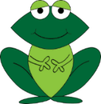
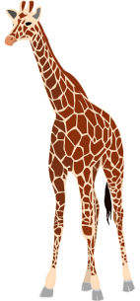
1. Encerclez l’animal qui était un personnage de l’histoire.

2. Votre équipe est d’accord ! Aidez à remplir la fiche ci-dessous :
Début | Milieu | Fin

3.Nous avons aimé cette histoire parce que…

Consulter  LE RECIT VIVANT - Version TBI à l’élève | Le récit vivant  CURRICULUM DE L’ONTARIO  Tous les programmes-cadres

Le récit vivant | Attentes et contenus d’apprentissages | ÉDUCATION ARTISTIQUE

ART DRAMATIQUE

A1. Réaliser diverses productions dramatiques en appliquant les fondements à l’étude et en suivant le processus de création artistique.
Production et expression
A1.1 recourir au processus de création artistique pour réaliser diverses productions dramatiques.
A1.2 donner une forme de représentation (p. ex., mime) à des extraits de textes provenant de différentes époques ou cultures.
A1.3 interpréter un personnage – personne, animal ou chose – en lui attribuant une expression, des gestes, des paroles.

A2. Communiquer son analyse et son appréciation de diverses productions dramatiques en utilisant les termes justes et le processus d’analyse critique.
A2.3 exprimer de différentes façons (p. ex., oralement, avec une danse) son appréciation de productions dramatiques (les siennes, celles de ses pairs ou celles d’artistes) en tant que participante ou participant et spectatrice ou spectateur.

C3. Reconnaître la dimension sociale et culturelle de l’art dramatique ainsi que les fondements à l’étude dans diverses productions d’art dramatique d’hier et d’aujourd’hui, provenant d’ici et d’ailleurs.
A3.1 relever des exemples d’éléments clés (personnage, lieu, temps, espace, situation dramatique) et de principes esthétiques (contraste, rythme) dans des productions dramatiques (celles de ses pairs).

DANSE

C1. Produire diverses compositions de danse en appliquant les fondements à l’étude et en suivant le processus de création artistique.
Production et expression
C1.1 recourir au processus de création artistique pour réaliser diverses compositions de danse.
C1.2 élaborer des phrases de danse créative inspirées des animaux de l’histoire.
C1.3 improviser une courte danse créative pour accompagner une comptine, une chanson, un poème, une succession de bruits ou une œuvre musicale.
C1.4 exécuter des actions de base locomotrices et non locomotrices pour imiter un animal (p. ex., tortue qui traverse la route).

C2. Communiquer son analyse et son appréciation de diverses productions de danse en utilisant les termes justes et le processus d’analyse critique.
Analyse et appréciation
C2.1 recourir au processus d’analyse critique pour analyser et apprécier diverses productions de danse.
C2.3 exprimer de différentes façons (p. ex., oralement, avec une saynète) son appréciation de compositions de danse créative de diverses cultures – les siennes, celles de ses pairs et celles de troupes de danse.

C3. Reconnaître la dimension sociale et culturelle de la danse ainsi que les fondements à l’étude dans diverses productions de danse d’hier et d’aujourd’hui, provenant d’ici et d’ailleurs.
Connaissance et compréhension
C3.1 décrire des mouvements, des trajectoires et des interrelations observés dans des productions de danse et dans des scènes qui font partie de son quotidien.
Le récit vivant | Attentes et contenus d’apprentissages | ÉDUCATION ARTISTIQUE
MUSIQUE
D1. Produire, en chantant et en jouant, des œuvres musicales en appliquant les fondements à l’étude et en suivant le processus de création artistique.
Production et expression
D1.1 recourir au processus de création artistique pour réaliser diverses œuvres musicales.
D1.2 composer des formules mélodiques – trois ou quatre sons – pour accompagner une chanson ou une danse, et rythmiques simples en utilisant des notations personnelles pour exprimer la hauteur [aigu, moyen, grave, même hauteur], la durée [court, moyen, long] et l’intensité [doux, moyen, fort] des différents sons.
D1.3 interpréter des formules rythmiques simples en marquant la pulsation (battements) avec son corps, un objet ou un instrument à percussion ou à cordes et en suivant des techniques d’interprétation (p. ex., sons frappés, frottés, pincés).

D2. Communiquer son analyse et son appréciation de diverses œuvres musicales en utilisant les termes justes et le processus d’analyse critique.
Analyse et appréciation
D2.1 recourir au processus d’analyse critique pour analyser et apprécier diverses œuvres musicales.
D2.3 exprimer de différentes façons (p. ex., oralement,) son appréciation de compositions musicales (les siennes ou celles de ses pairs).

D3. Reconnaître la dimension sociale et culturelle de la musique ainsi que les fondements à l’étude dans diverses œuvres musicales d’hier et d’aujourd’hui, provenant d’ici et d’ailleurs.
Connaissance et compréhension
D3.2 reconnaître le timbre de différents instruments de la famille des cordes (p. ex., violon, guitare, piano).

SCIENCES ET TECHNOLOGIE

SYSTÈMES VIVANTS - LES ANIMAUX : CROISSANCE ET CHANGEMENTS
- Démontrer sa compréhension du fait que les animaux ont des caractéristiques distinctes, qu’ils grandissent et qu’ils changent. (Idées maîtresses A et B)
- Explorer les similarités et les différences des caractéristiques d’une variété d’animaux. (Idées maîtresses A, B et C)
- Décrire les principales caractéristiques physiques de différents types d’animaux (p. Ex., insectes, mammifères, reptiles).
- Décrire une adaptation, comme un changement physique ou comportemental, qui permet à un animal de survivre dans son environnement (p. Ex, des oiseaux migrent vers des régions plus chaudes durant l’hiver).
- Décrire l’importance de certains animaux dans la vie quotidienne (p. Ex., les poules pondent des œufs; les chiens servent de compagnons ou de guides) et expliquer pourquoi les humains doivent protéger les animaux et leurs habitats.
- Comparer les caractéristiques physiques et comportementales d’une variété d’animaux en se posant des questions et en utilisant des ressources variées (p. Ex., livres, vidéos, internet).
- Examiner les cycles de vie d’une variété d’animaux (p. Ex., grenouille, papillon) en utilisant une variété de ressources.
- Comparer les changements en apparence et au niveau du développement chez les animaux (p. Ex., grenouille, papillon) de même que leurs activités, tout au long de leur cycle de vie.
- Explorer l’environnement naturel pour identifier les façons dont divers animaux s’adaptent à leur environnement ou aux changements dans leur environnement (p. Ex., migration de la bernache du Canada).

Le récit vivant | Attentes et contenus d’apprentissages | FRANÇAIS

COMMUNICATION ORALE
- Comprendre des messages de diverses formes et fonctions et y réagir dans un contexte significatif.
- Produire des messages variés, avec ou sans échange, en fonction de la situation de communication.
- Appliquer des stratégies d’attention et d’écoute (p. Ex., cesser toute activité en cours, regarder son interlocuteur, lui accorder toute son attention) dans diverses situations (p. Ex., période de discussion, lecture aux élèves, jeu, présentation, sortie scolaire).
- Relever le sujet d’une communication et les principaux éléments qui la caractérisent (p. Ex., dans un récit, les personnages et leurs actions, les termes de lieux et de temps, ce qui se passe au début, au milieu, à la fin).
- Relater, dans ses propres mots et selon un ordre logique, le contenu d’un bref message d’ordre incitatif, narratif ou descriptif (p. Ex., récit en trois temps).
- Exprimer, en temps opportun, ses réactions à un message ou y donner suite de façon appropriée (p. Ex., évoquer un souvenir se rattachant au message, exécuter une consigne, répondre à une question).
- Recourir à divers moyens pour clarifier sa compréhension d’un message (p. Ex., se référer au modèle que vient d’illustrer l’enseignante ou l’enseignant au tableau, demander des précisions ou des explications supplémentaires).
- Communiquer ses besoins, ses émotions, ses opinions et ses idées.
- Produire divers actes langagiers.

LECTURE
- Lire divers textes imprimés ou électroniques en mettant sa connaissance du système de l’écrit et de stratégies de lecture au service de la construction de sens.
- Expliquer les textes lus en faisant des rapprochements avec d’autres textes et ses expériences personnelles.
- Lire les textes à étudier à haute voix, avec rythme, précision et fluidité dans diverses situations de lecture.
- S’appuyer sur sa capacité de reconnaître globalement des mots usuels et fréquents en contexte pour construire le sens général d’un texte.
- Relever l’idée importante dans un texte et les mots clés reliés à cette idée.
- Démontrer sa compréhension des textes à l’étude en répondant, oralement ou par écrit, à des questions faisant appel à divers niveaux d’habiletés de la pensée.

ÉCRITURE
- Planifier ses projets d’écriture en utilisant des stratégies et des outils de préécriture.
- Produire à la main et à l’ordinateur des textes simples, courts et variés présentant les caractéristiques dominantes des formes de discours et des genres de textes à l’étude.
- Déterminer en groupe le sujet, les destinataires, l’intention d’écriture et le genre de texte à produire, dans diverses situations d’écriture.
- Utiliser, seul ou en groupe, différentes stratégies de pré écriture pour produire des textes (p. Ex., activer ses connaissances, explorer le sujet, organiser ses idées).
- Déterminer en groupe le sujet, les destinataires, l’intention d’écriture et le genre de texte à produire, dans diverses situations d’écriture (p. Ex., partagée, guidée).
- Utiliser, seul ou en groupe, différentes stratégies de pré écriture pour produire des textes (p. Ex., activer ses connaissances, explorer le sujet, organiser ses idées).
- Rédiger, seul ou en groupe, une ébauche structurée de façon séquentielle et logique en mettant en évidence les caractéristiques du genre de texte.

Crédits et remerciements

Crédits
Recherche : Colette Dromaguet et Paulette Gallerneault
Conceptualisation : Charline Boulerice, Colette Dromaguet, Louise Dromaguet, Paulette Gallerneault et Stéfanie Matko
Validation : Charline Boulerice, Colette Dromaguet, Louise Dromaguet, Paulette Gallerneault et Stéfanie Matko
Rédaction : Colette Dromaguet, Charline Boulerice et Paulette Gallerneault
Révision linguistique : Paulette Gallerneault
Illustrations : Amélie Dubois
Mise en page : Colette Dromaguet

Remerciements
L’AFÉAO remercie le ministère de l’Éducation de l’Ontario de son soutien financier pour l’élaboration de cette ressource, celle-ci a été conçue par l’AFÉAO et ne représente pas nécessairement l’opinion du Ministère.

Toutes les photos sont reproductibles. Elles sont téléchargées du site, https://pixabay.com.

© 2021 – Association francophone pour l’éducation artistique en Ontario, dans le cadre du projet, Les aventures de Margot et Simon.

Note : Participez à l’amélioration de cette ressource : pour l’enrichir, pour tout commentaire qui pourrait l’améliorer ou pour des coquilles linguistiques relevées, communiquez avec info@afeao.ca. Merci !

